РЕПУБЛИКА СРИБИЈА
АУТОНОМНА ПОКРАЈИНА ВОЈВОДИНА
ОПШТИНА АЛИБУНАР
ОДЕЉЕЊЕ ЗА ГРАЂЕВИНАРСТВО, УРБАНИЗАМ,
ИМОВИНСКО – ПРАВНЕ, КОМУНАЛНО - СТАМБЕНЕ
И ИНСПЕКЦИЈСКЕ ПОСЛОВЕ
Број: 354-67/2025-05

ГОДИШЊИ ПЛАН
ИНСПЕКЦИЈСКОГ НАДЗОРА
2026. ГОДИНА
ГРАЂЕВИНСКА ИНСПЕКЦИЈА

Алибунар, новембар 2025. године

САДРЖАЈ

1. Увод
2. Организациона структура
3. План и програм инспекцијског надзора за 2026. годину у области грађевинске инспекције
4. Предлози за унапређење рада
5. Завршна напомена

- УВОД

Годишњи план инспекцијског надзора из Области грађевинске инспeкције Одељења за грађевинарство, урбанизам, имовинско правне, комунално стамбене и инспекцијске послове Општинске управе општине Алибунар за 2026. годину сачињава се у складу са чланом 10. Закона о инспекцијском надзору (''Сл.гласник РС“, број 36/2015, 44/2018-др.закон и 95/2018).

Годишњи план инспекцијског надзора садржи општи приказ задатака и послова области грађевинске инспекције у 2026. години, непосредне примене закона и других прописа, те праћење стања на територији општине Алибунар из области грађевинарства. Сврха доношења Плана инспекцијског надзора области грађевинске инспекције општине Алибунар је повећање ефикасности и транспарентности, као и јачање поверења грађана у локалну самоуправу општине Алибунар и:

1. Непосредну примену закона и других прописа;
2. Спровођење инспекцијског надзора и решавање у управним стварима у првом степену;
3. Праћење стања и предлагање мера за унапређења стања на терену, на територији општине Алибунар;
4. Превентивно деловање инспекције као једно од средстава остварења циљева инспекцијског надзора.

Одељење за грађевинарство, урбанизам, имовинско правне, комунално стамбене и инспекцијске послове Општинске управе општине Алибунар, обавља послове на територији општине Алибунар са седиштем у Алибунару, улица Трг Слободе број 4.
У складу са горе наведеним годишњим планом инспекцијског надзора, који садржи опште и специфичне циљеве које је потребно остварити, задатке и програмске активности које је потребно спровести како би се ти циљеви остварили, индикатори резултата, тј. начин на који меримо остварене задатке, односно програмске активности, рокове у којима се задаци, односно активности морају обавити, одговорност за спровођење активности, односно задатака, врсту активности и др.
Циљеви годишњег плана инспекцијског надзора је непосредна примена закона и других прописа тј. планираних мера и активности превентивног обављања делатности и вршења активности нерегистрованих субјеката, вршити редовни инспекцисјки надзор, као и друге елементе од значаја за планирање и вршење инспекцијског надзора.
Годишњи план инспекцијског надзора садржи податке и о специфичним циљевима који се планирају остварити у 2026. години, а који су везани за програмске активности области грађевинске инспекције општинске управе Алибунар, одговорност за реализацију задатака и активности и у ком року их треба реализовати.
Инспекцијски надзори и службене контроле спроводе се употребом метода и техника како је прописано законским и подзаконским актима који су темељ за поступање инспекције, уз коришћење контролних листа.
Послови и задаци из годишњег плана области грађевинске инспекције Општинске управе општине Алибунар се обављају свакодневно, како у свом седишту тако и на терену на територији целе општине Алибунар.

- ОРГАНИЗАЦИОНА СТРУКТУРА

Табела 1. Организациона структура у области грађевинске иснпекције
Општи подаци:

● Број инспектора: Послове надзора из надлежности грађевинске инспекције у 2026. години ће обављати један инспектор.

● Послови инспектора:
− врши инспекцијски надзор из области грађевинарства који је законом поверен општини,
− доноси одговарајућа појединачна управна акта,
− предузима мере приликом контроле изградње објеката за које је законом овлашћен,
− подноси пријаву надлежном органу за учињено кривично дело или привредни преступ, односно захтев за покретање прекршајног поступка,
− обавештава други орган ако постоје разлози за предузимање мера за које је тај орган надлежан,
− поступа по налогу Покрајинског или Републичког грађевинског инспектора,
− остварује сарадњу са надлежним државним органима у вршењу инспекцијског надзора,
− израђује извештаје о стању у области грађевинарства и у поступку легализације,
− спроводи поступак рушења бесправно изграђених објеката или објеката који угрожавају безбедност људи,
− врши проверу грађевинског стања објеката у јавној својини општине и предлаже меро за њихово текуће и инвестиционо одржавање,
− врши контролу усклађености техничке документације са локацијском дозволом поступку издавања грађевинских дозвола, контролу усклађености урбанистичких пројеката и пројеката парцелације и препарцелације са планским документима вишег реда,
− израђује нормативна акта из своје области, анализе, извештаје и упутства из наведене области,
− обавља и друге послове по налогу руководиоца одељења и начелника општинске управе.

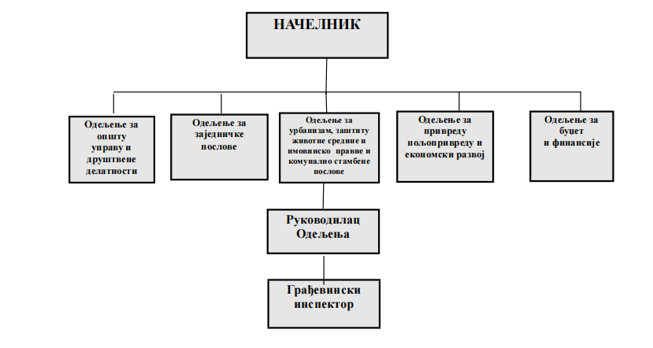

2.1. РАСПОРЕД РЕСУРСА

Табела 2.

Распоред расположивих дана за спровођење инспекцијских надзора и службених контрола у 2026. години

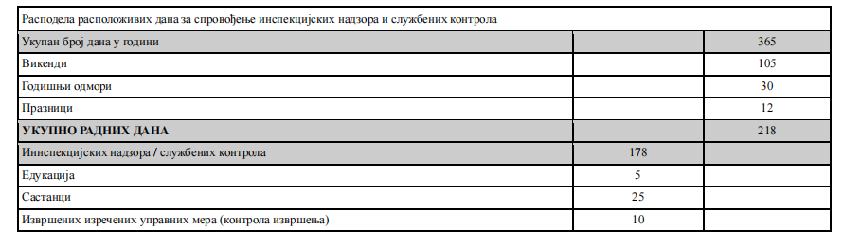

2.3 Непланиране активности у раду Одељења за инспекцијске послове

Осим планираних активности које се спроведе овим Планом, а везане су за иснпекцијски надзор - инспекцијске контроле, едукацију, предвиђене састанке, извршење управних мера, као и контролу истих и других активности у оквиру рада Одељења за инспекцијске послове спроводе се и непланиране активности за које је такође потребно планирати потребно време.
Непланиране активности се одмах извршавају, а односе се на пријаве грађана путем “Систем 48”, запримљене електронске поште, телефонским пријавама као и непосредним запажањем инспектора на терену.

  - Стратегија рада Одељења за инспекцијске послове и комунално стамбене послове;

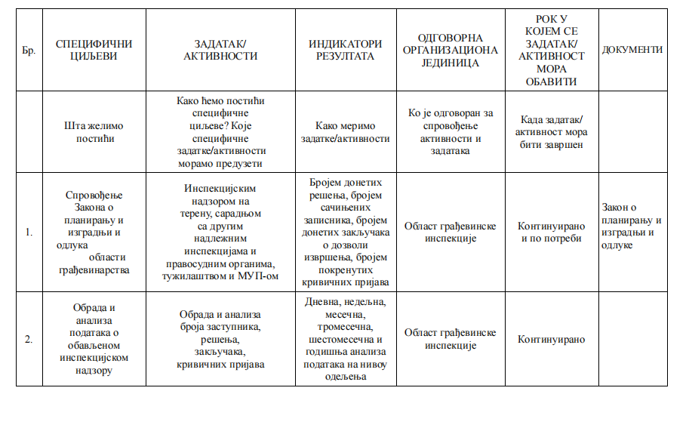
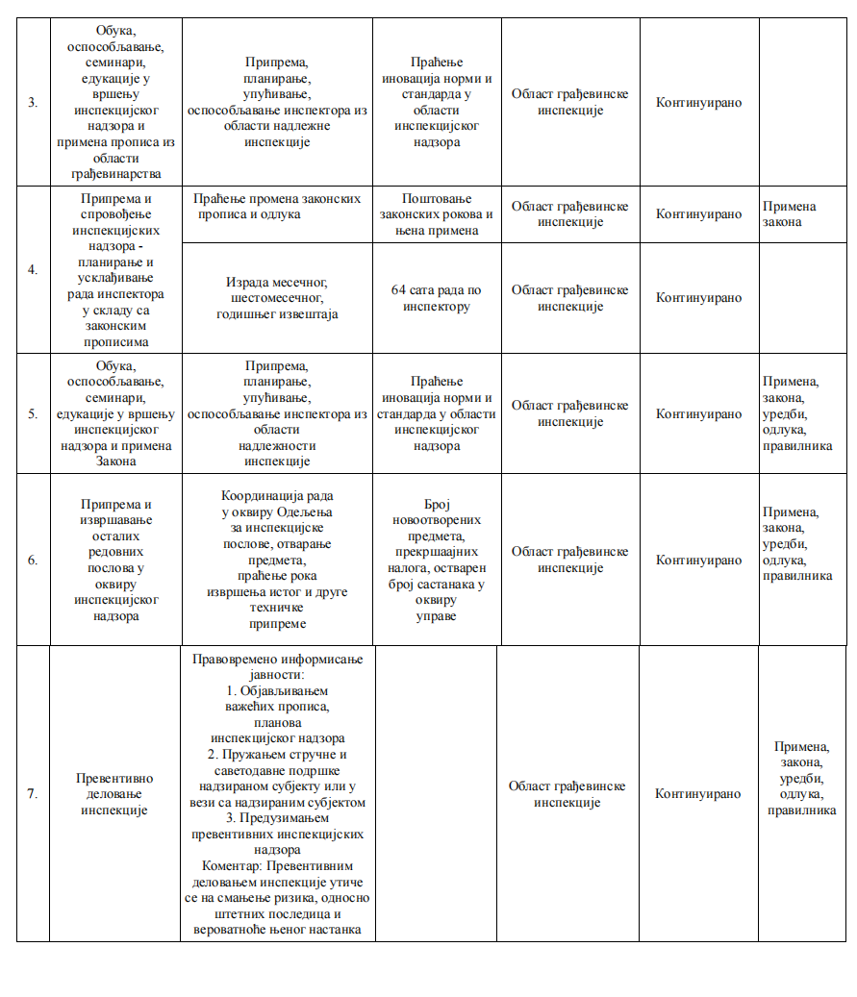

ПРОЦЕНА РИЗИКА У ИНСПЕКЦИЈСКОМ НАДЗОРУ
ОБЛАСТА ГРАЂЕВИНСКЕ ИНСПЕКЦИЈЕ

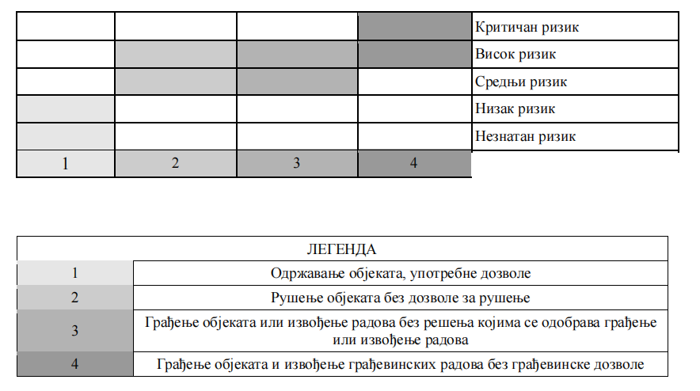

- ПРЕДЛОЗИ ЗА УНАПРЕЂЕЊЕ РАДА

Редовна размена искустава између инспекција и других државних органа - унапређење рада инспектора
− Сарадња грађевинског инспектора са судским органима, тужилаштвом, полицијом, покрајинским инспекторима, јавно комуналним и јавним фирмама
− Унапређење рада инспектора (неопходно је прописати обавезну обуку инспектора ради ефикаснијег рада на терену, како би се ускладио инспекцијски надзор у складу са Законом о инспекцијском надзору и квалитетне примене нових института и решења).
Обезбеђивање неопходних средстава за рад инспекције на терену
1. Потребан већи број инспектора ( од предвиђеног броја, разлог ради веће покривености територије општине, због повећаног обима посла, ефикаснијег деловања на терену и због повећане административне процедуре у вођењу поступка према надзираним субјектима и што адекватније примене Закона о инспекцијском надзору).
2. Увођење јединственог информационог система за инспекције.

5. ЗАВРШНЕ НАПОМЕНЕ

Област грађевинске инспекције одељења за инспекцијске послове општинске управе општине Алибунар задржава право измене и допуне Годишњег плана инспекцијског надзора за 2026. годину.
Годишњи план инспекцијског надзора за 2026. годину ће се редовно ажурирати, анализирати и контролисати у складу са потребама.

Алибунар, новембар 2025. године

Годишњи план израдила
Грађевински инспектор
Дипл. Инг.арх. Зорица Миливојев

